中國文化大學教育部高教深耕計畫成果紀錄表

子計畫 | C1-3-1創造力思維與實作能力提升人才培育-創客中心
具體作法 | 華岡創客中心
主題 | 創業不能不知的商模系統
內容  （活動內容簡述/執行成效） | 主辦單位：研發處  活動日期：2024/11/29 15:00-17:00  活動地點：大慈館B1華岡創客中心  主 講 者：羅時淳老師  參與人數： 16 人  內 容：  中國文化大學研發處於2024年11月29日辦理「創業不能不知的商模系統」課程，本次邀請羅時淳老師來為同學介紹商業實務上的模擬練習。並介紹在實際商業的創業前期身為一個經營者必須要注意的內容及細節。  執行成效：  青年創業所面對的商業市場是赤裸裸的廝殺，在創業前就必須要有一個持續性的擴張版圖思維是非常重要的。透過模擬商業經營的各類模式，同學學習應注意的依些細節，包含盤點成本計算、商業策略的布局、商業行銷等各種商業行為。課程中並讓同學進行商模模擬練習，在模擬教學中，同學學習到要能夠穩健成長的企業必須具有的思維態度與細節。
 | 活動照片電子檔名稱  (請用英數檔名) | 活動照片內容說明(每張20字內)
 | 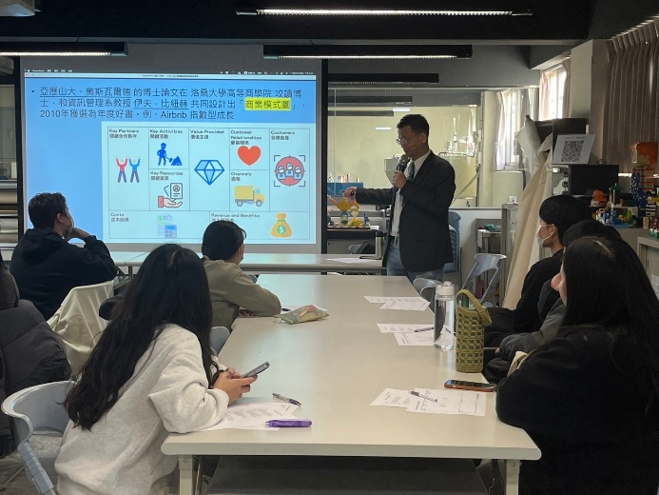 | 課程介紹
 | 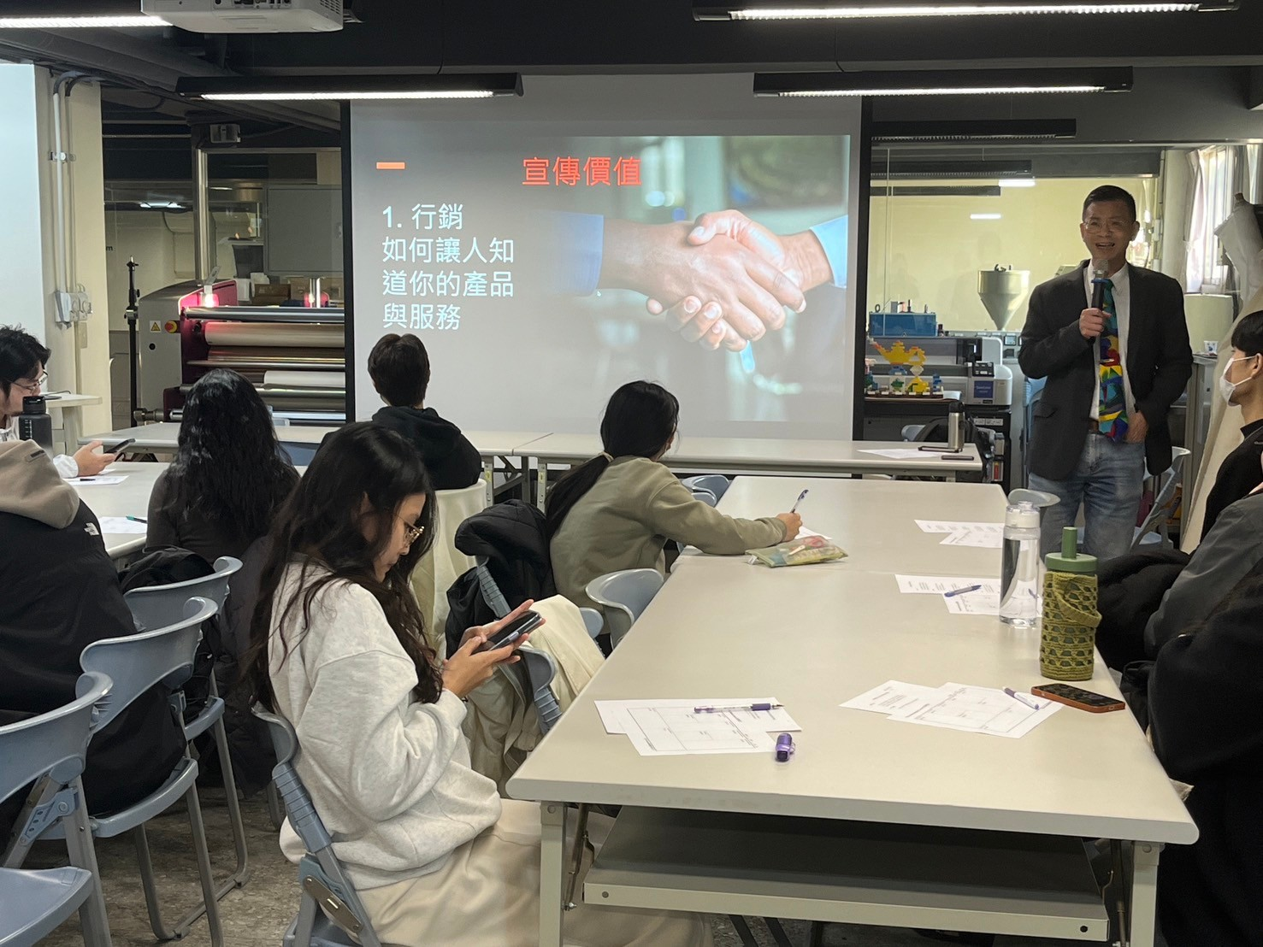 | 同學桌遊施作
 | 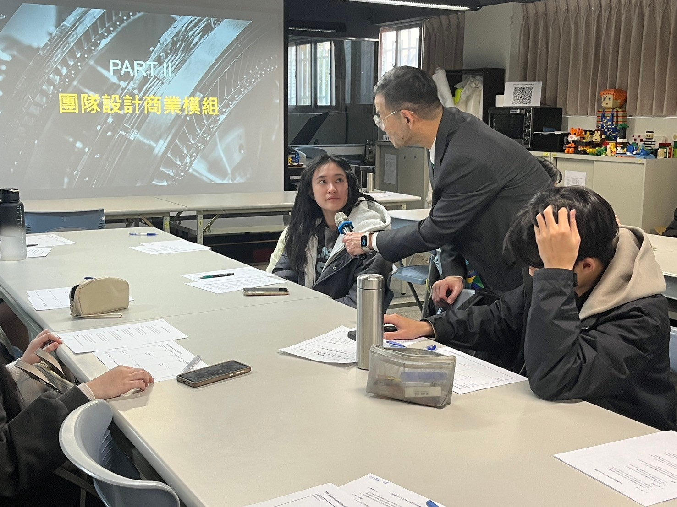  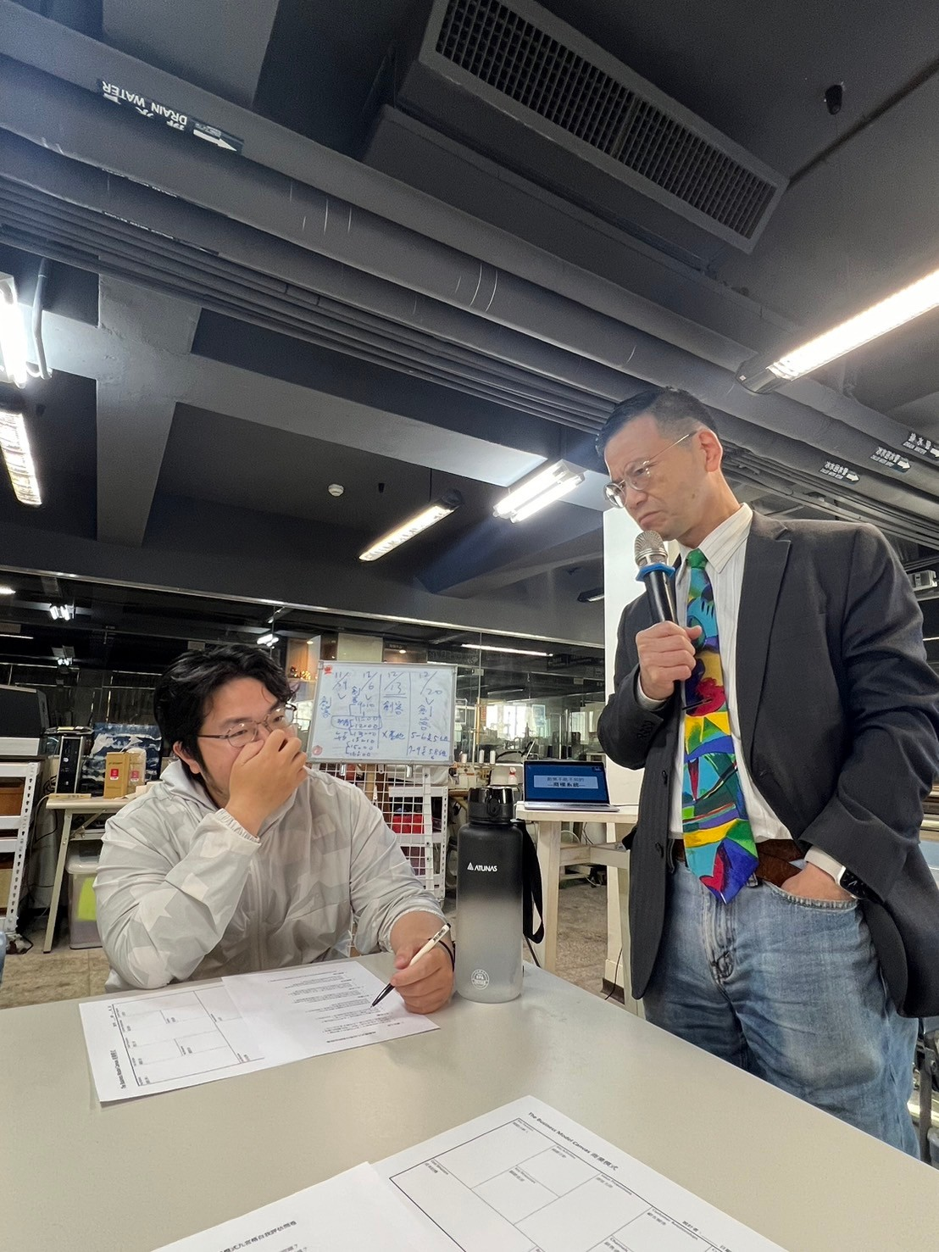 | 商模練習回饋

